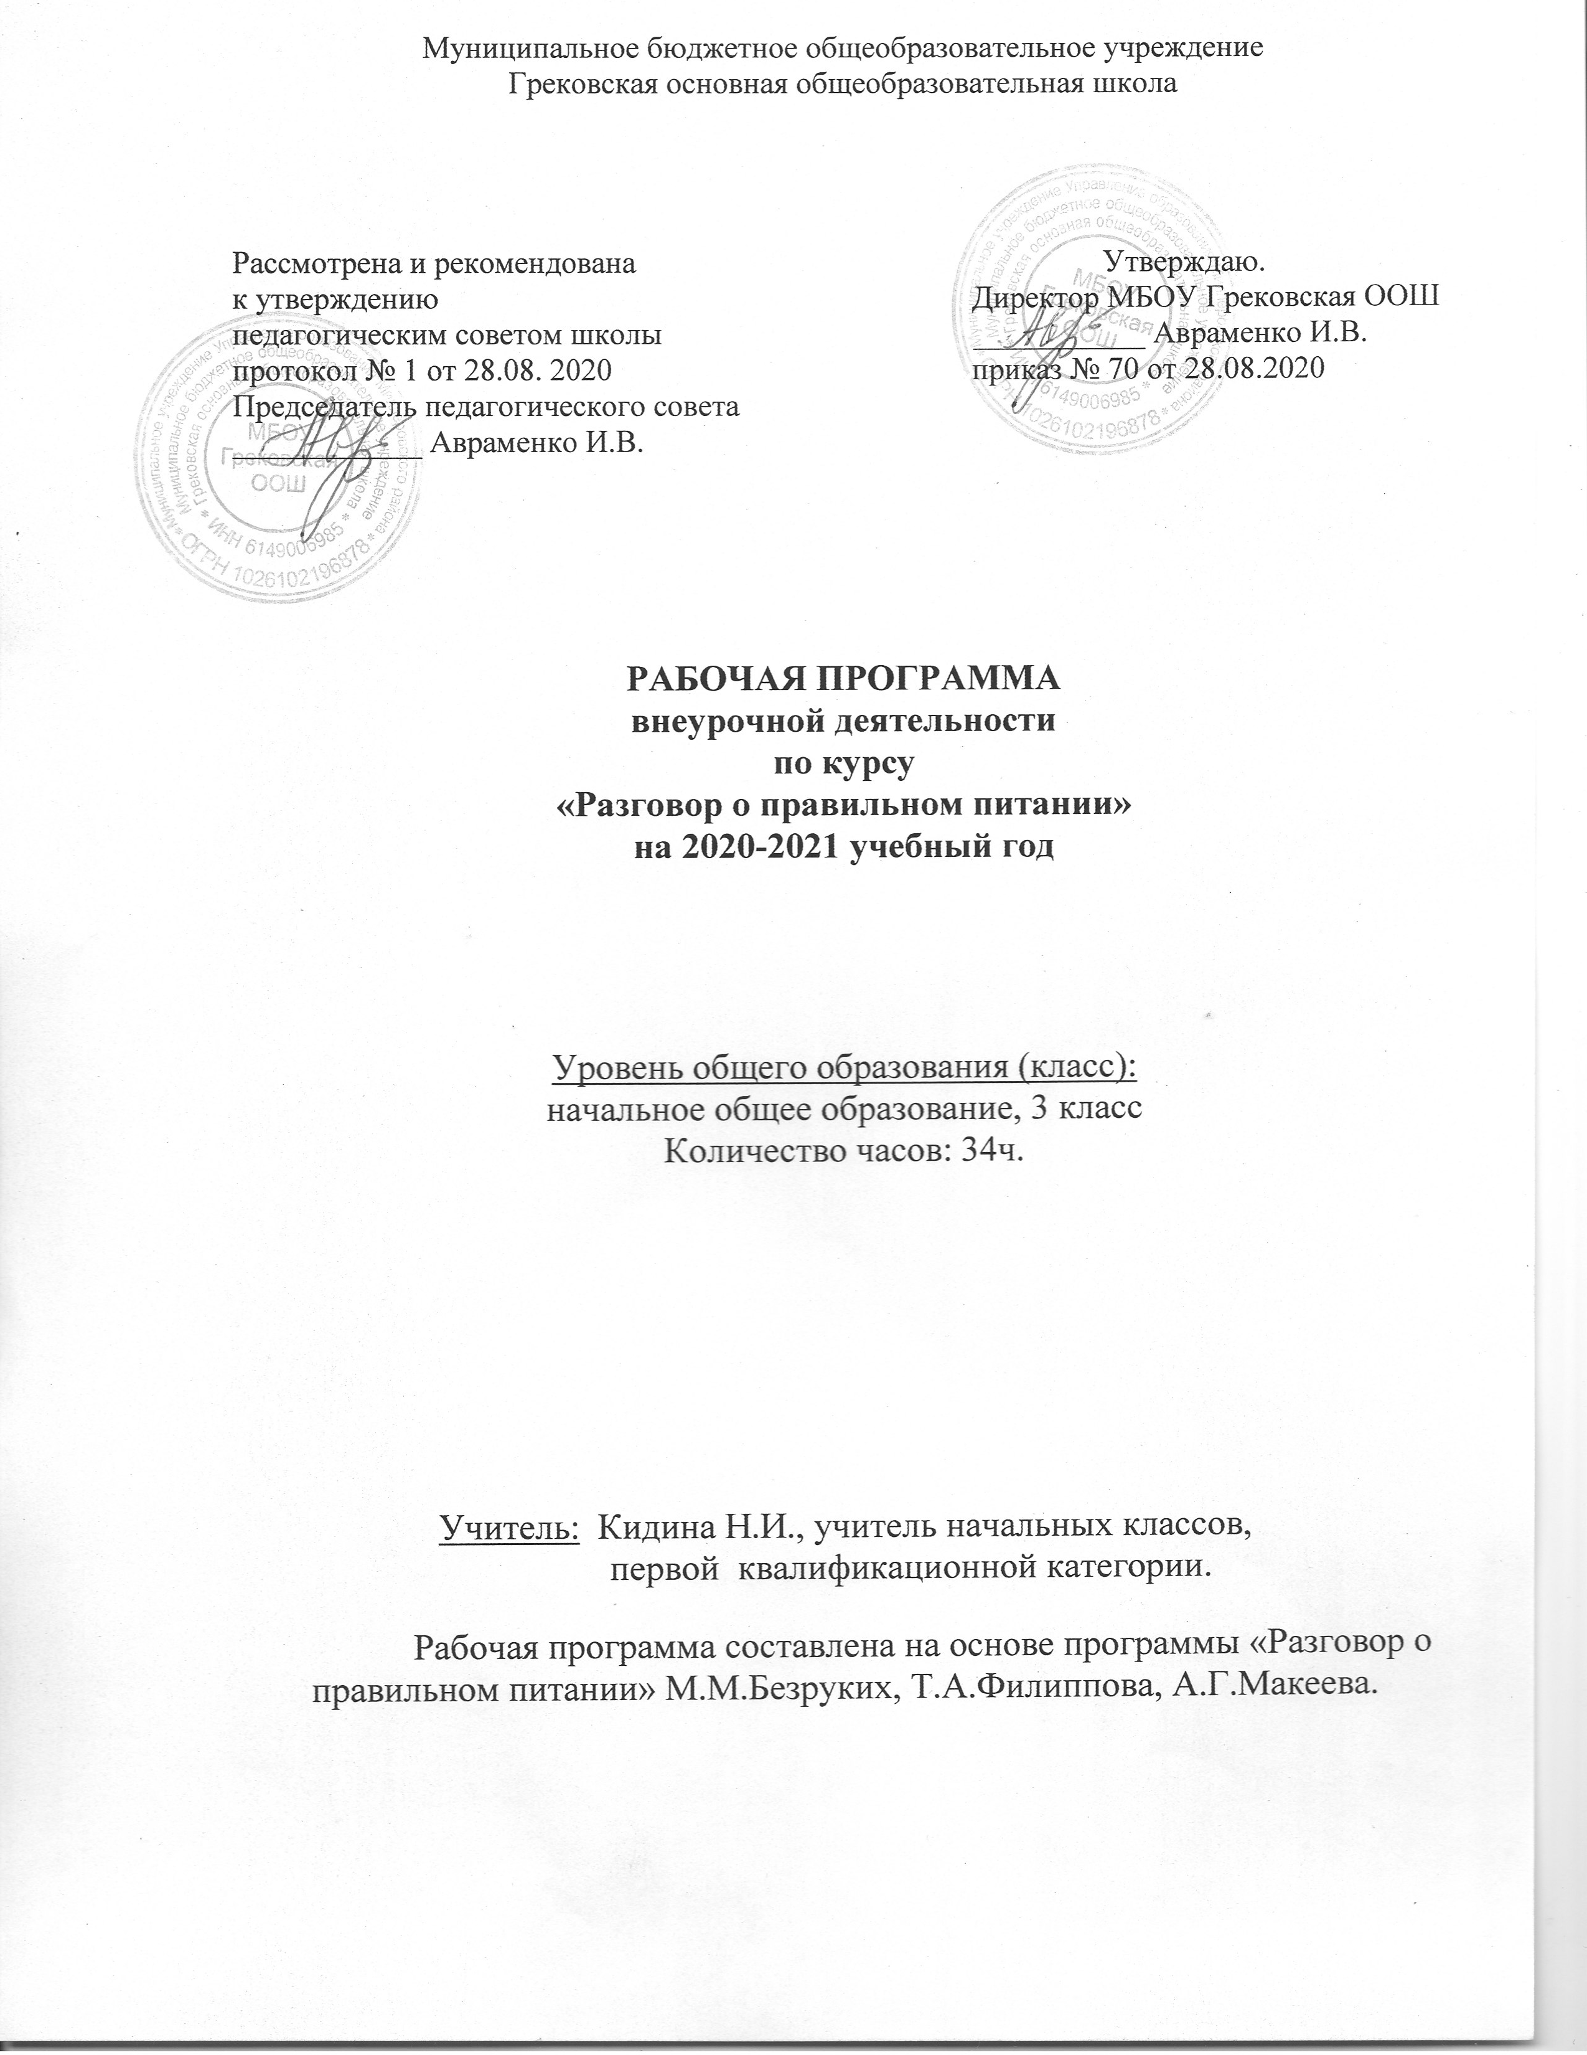

Пояснительная записка
Программа «Разговор о правильном питании» составлена в соответствии с требованиями ФГОС начального общего образования на основе программы: «Разговор о правильном питании» М.М.Безруких, Т.А.Филиппова, А.Г.Макеева М.:ОЛМА Медиа Групп, 2012.
Актуальность программы заключается в том, что в настоящее время наблюдается увеличение числа больных детей по стране, по региону. Необходимо формировать ЗОЖ, начиная с раннего возраста.
Цель программы: формирование у детей основ культуры питания как одной из составляющих здорового образа жизни.
Реализация программы предполагает решение следующих образовательных и воспитательных задач:
• формирование и развитие представления детей о здоровье, как одной из важнейших человеческих ценностей, формирование готовности заботиться и укреплять собственное здоровье;
• формирование у школьников знаний о правилах рационального питания, их роли в сохранении и укрепления здоровья, а также готовности соблюдать эти правила;
• освоение детьми и подростками практических навыков рационального питания;
• формирование представления о социокультурных аспектах питания как составляющей общей культуры человека;
• информирование детей и подростков о народных традициях, связанных с питанием и здоровьем, расширение знаний об истории и традициях своего народа, формирование чувства уважения к культуре своего народа и культуре и традициям других народов;
• развитие творческих способностей и кругозора у детей и подростков, их интересов и познавательной деятельности;
• развитие коммуникативных навыков у детей и подростков, умения эффективно взаимодействовать со сверстниками и взрослыми в процессе решения проблемы;
• просвещение родителей в вопросах организации рационального питания детей и подростков.
Программа построена на основе следующих принципов:
• доступности (учет возрастных и индивидуальных особенностей познавательной деятельности детей младшего школьного возраста);
• наглядности (иллюстративность, наличие дидактических материалов);
• научности (обоснованность, наличие методологической базы и теоретической основы);
• демократичности (взаимодействие педагога и ученика в социуме);
• актуализации знаний и умений (учебные ситуации предлагаются с точки зрения потребностей младших школьников);
• деятельностной основы процесса обучения (удовлетворение потребности детей данного возраста в игре и эмоционально-наглядной опоре).
Цель курса «Разговор о правильном питании» - формирование у детей основных представлений и навыков рационального питания, связанных с соблюдением режима, правил гигиены, умением выбирать полезные продукты и блюда.
Формы работы:

• Групповая работа. Работа в парах.(экскурсии, проекты, сюжетно-ролевые игры, игры с правилами, образно-ролевые игры, дискуссии).
• Фронтальная работа – это работа со всеми учащимися. Учитель предлагает беседу, рассказ, историю, чтение статей, информационный материал. Такая форма работы требует устойчивого внимания и заинтересованность учащихся.
• Индивидуальная работа – большое значение имеет для обработки практических навыков и умений, ответы на вопросы анкеты, проблемные задания, выполнение санитарно-гигиенических требований.
Методы:
• Репродуктивный – (беседа, вопросы, тесты, анкетирование).
• Проблемный
• Частично-поисковый – (творческие задания: Режим для моей семьи. Любимые блюда мамы. Чем тебя накормит лес).
• Объяснительно-иллюстративный.

Ценностные ориентиры содержания программы

• Развитие познавательных интересов.
• Развитие желания и умения учиться, оптимально организуя свою деятельность, как важнейшего условия дальнейшего самообразования и самовоспитания.
• Развитие самосознания младшего школьника как личности.
• Уважение к себе.
• Способность индивидуально воспринимать окружающий мир.
• Иметь и выражать свою точку зрения.
• Целеустремлённость.
• Настойчивость в достижении цели.
• Готовность к преодолению трудностей.
• Способность критично оценивать свои действия и поступки.
• Коммуникабельность
Содержание программы внеурочной деятельности
«Разговор о правильном питании» 3 класс
Содержание | Теория |  | Практика
1. Вводное занятие. | Обобщение имеющихся знаний об основах рационального питания |  | Знакомство с рабочей тетрадью « Две недели в лагере здоровья»
2. Состав продуктов. | Беседа «Из чего состоит пища».Основные группы питательных веществ |  | Оформление дневника здоровья. Составление меню. Оформление стенгазеты «Из чего состоит наша пища».
3. Питание в разное время года | Беседа «Что нужно есть в разное время года» Блюда национальной кухни |  | Ролевые игры. Составление меню. Конкурс кулинаров.
4. Как правильно питаться, если занимаешься спортом. | Беседа «Что надо есть, если хочешь стать сильнее».Рацион собственного питания. |  | Дневник «Мой день». Конкурс «Мама папа я - спортивная семья».
5. Приготовление пищи | Беседа « Где и как готовят пищу» Устройство кухни  Правила гигиены. |  | Экскурсия на кухню в школьной столовой . Ролевые игры. Конкурс «Сказка, сказка, сказка».
6. В ожидании гостей. | Беседа «Как правильно накрыть стол»Столовые приборы |  | Ролевые игры. Конкурс «Салфеточка».
7. Молоко и молочные продукты | Беседа «Роль молока в питании детей». Ассортимент молочных продуктов. |  | Игра - исследование «Это удивительное молоко». Игра «Молочное меню». Викторина.
8. Блюда из зерна | Полезность продуктов , получаемых из зерна. Традиционные народные блюда из продуктов, получаемых из зерна. |  | Ролевые игры. Конкурс «Хлебопеки». Праздник «Хлеб всему голова».
9. Проект «Хлеб всему голова» |  |  | Проект.
10. Творческий отчет.

Результаты (в рамках ФГОС начального общего образования освоения обучающимися программы внеурочной деятельности.
Личностными результатами изучения курса является формирование умений:
• Определять и высказывать под руководством педагога самые простые этические нормы;
• В предложенный педагогом ситуациях делать самостоятельный выбор.

Метапредметными результатами изучения курса является формирование универсальных учебных действий:

Регулятивные УУД:
• Определять и формулировать цель деятельности с помощью учителя;
• Проговаривать последовательность действий
• Учиться высказывать своё предположение на основе работы с иллюстрацией
• Учиться работать по предложенному учителем плану
• Учиться отличать верно выполненное задание от неверного
• Учиться совместно с учителем и одноклассниками давать эмоциональную оценку деятельности товарищей

Познавательные УУД:
• Ориентироваться в своей системе знаний: отличать новое от уже известного с помощью учителя
• Делать предварительный отбор источников информации: ориентироваться в учебном пособии, других источниках информации
• Добывать новые знания: находить ответы на вопросы, используя учебник, свой жизненный опыт и информацию, полученную от учителя
• Перерабатывать полученную информацию: делать выводы в результате совместной работы всей группы, сравнивать и группировать полученную информацию
• Преобразовывать информацию из одной формы в другую: на основе графических инструкций составлять словесные инструкции с последующим применением их в практической деятельности

Коммуникативные УУД:

• Донести свою позицию до остальных участников практической деятельности: оформлять свою мысль в устной речи
• Слушать и понимать речь других
• Читать и пересказывать текст
• Совместно договариваться о правилах общения и следовать им
• Учится выполнять различные роли в группе (лидера, исполнителя, критика)

Предполагаемые результаты
После 3-го года обучения должны знать:
- при недостатке того или иного питательного вещества организм не может справляться с работой;
- основные отличия рациона питания в летний и зимний периоды;
- здоровье и внешность человека во многом зависит от него самого;
- условия хранения продуктов;
- правила сервировки стола;
- важность употребления молочных продуктов.
После 3-го года обучения ученики должны уметь:
- составлять меню;
- соблюдать правила техники безопасности при использовании кухонных принадлежностей и бытовых приборов;
- различать столовые приборы и столовую посуду, которая используется к завтраку, обеду.
Календарно-тематическое планирование внеурочной деятельности
«Разговор о правильном питании» 3 класс
п/п | Дата |  | Кол-во часов | Тема занятий
п/п | план | факт | Кол-во часов | Тема занятий
1. | 02.09 |  | 1 | Введение в курс «Разговор о правильном питании».
2. | 09.09 |  | 1 | Правила правильного питания.
3. | 16.09 |  | 1 | Из чего состоит наша пища
4. | 2309 |  | 1 | Практическая работа «Меню сказочных героев»
5. | 30.09 |  | 1 | Что нужно есть в разное время года
6. | 07.10 |  | 1 | Оформление дневника здоровья
7.  8 | 14.10  21.10 |  | 2 | Выпуск стенгазеты о составе нашей пищи
9. | 11.11 |  | 1 | Игра «В гостях у тетушки Припасихи»
10 | 18.11 |  | 1 | В гости к осени. Экскурсия.
11 | 25.11 |  | 1 | Конкурс кулинаров
12 | 02.12 |  | 1 | Как правильно питаться, если занимаешься спортом
13 | 09.12 |  | 1 | Составление меню для спортсменов
14 | 16.12 |  | 1 | Оформление дневника «Мой день»
15 | 23.12 |  | 1 | Конкурс «Мама, папа, я – спортивная семья»
16 | 13.01 |  | 1 | Где и как готовят пищу
17 | 20.01 |  | 1 | Экскурсия в столовую.
18 | 27.01 |  | 1 | Конкурс «Сказка, сказка, сказка».
19 | 03.02 |  | 1 | Как правильно накрыть стол.
20 | 10.02 |  | 1 | Игра накрываем стол
21 | 17.02 |  | 1 | Молоко и молочные продукты
22 | 24.02 |  | 1 | Молоко и молочные продукты
23 | 03.03 |  | 1 | Игра-исследование «Это удивительное молоко»
24 | 10.03 |  | 1 | Молочное меню
25 | 17.03 |  | 1 | Блюда из зерна
26 | 24.03 |  | 1 | Путь от зерна к батону
27 | 07.04 |  | 1 | Конкурс «Венок из пословиц»
28 | 14.04 |  | 1 | Игра – конкурс «Хлебопеки»
29 | 21.04 |  | 1 | Выпуск стенгазеты
30 | 28.04 |  | 1 | Хлеб - всему голова.
31 | 05.05 |  | 1 | Праздник «Хлеб всему голова»
32 | 12.05 |  | 1 | Проект «Хлеб – всему голова»
33 | 19.05 |  | 1 | Мой ЗОЖ.
34 | 26.05 |  | 1 | Подведение итогов. Правила правильного питания

